新浪网客服中心 微博产品新手指导手册
第一章 微博入门--------------------------------------------------------------------------------------------------2
1.1什么是微博--------------------------------------------------------------------------------------------------2
1.2如何注册微博-----------------------------------------------------------------------------------------------2
1.3如何登录微博-----------------------------------------------------------------------------------------------3
1.4新手快速使用微博攻略-----------------------------------------------------------------------------------3
第二章 微博强大功能--------------------------------------------------------------------------------------------4
2.1 发微博的几种方式----------------------------------------------------------------------------------------4
2.2 话题----------------------------------------------------------------------------------------------------------6
2.3 发图片-------------------------------------------------------------------------------------------------------7
2.4 发视频-------------------------------------------------------------------------------------------------------7
2.5发音乐--------------------------------------------------------------------------------------------------------8
2.6 投票----------------------------------------------------------------------------------------------------------9
2.7 私信----------------------------------------------------------------------------------------------------------10
2.8 评论、转发、收藏功能----------------------------------------------------------------------------------10
2.9 关注和粉丝-------------------------------------------------------------------------------------------------10
2.10 @功能-------------------------------------------------------------------------------------------------------11
2.11 个人标签---------------------------------------------------------------------------------------------------11
第三章 手机玩转微博--------------------------------------------------------------------------------------------11
3.1 手机短信、彩信更新微博-------------------------------------------------------------------------------11
3.2 手机WAP更新微博--------------------------------------------------------------------------------------12
3.3 手机客户端更新微博-------------------------------------------------------------------------------------12
第四章 帐号设置--------------------------------------------------------------------------------------------------15
4.1 昵称----------------------------------------------------------------------------------------------------------15
4.2 个性域名----------------------------------------------------------------------------------------------------15
4.3 修改密码----------------------------------------------------------------------------------------------------15
4.4 密码及密保资料查询-------------------------------------------------------------------------------------16
4.5 微博登录名忘记-------------------------------------------------------------------------------------------16
第五章 认证&合作-----------------------------------------------------------------------------------------------16
5.1 为什么要进行身份认证？------------------------------------------------------------------------------ 16
5.2 如何进行V认证与合作---------------------------------------------------------------------------------16
5.3 通过身份认证后是否有特权-------------------------------------------------------------------------- -17
第六章 微博新功能、新活动上线-------------------------------------------------------------------------- --17
6.1 微博群------------------------------------------------------------------------------------------------------ 17
6.2 语音微博------------------------------------------------------------------------------------------------- --18
6.3 勋章-----------------------------------------------------------------------------------------------------------19
6.4 举报不良信息-----------------------------------------------------------------------------------------------20
6.5 活动：让红包飞--------------------------------------------------------------------------------------------20
第七章 多渠道联系客服------------------------------------------------------------------------------------------21
7.1 客服电话-----------------------------------------------------------------------------------------------------21
7.2 客服邮箱-----------------------------------------------------------------------------------------------------21
7.3 在线提交-----------------------------------------------------------------------------------------------------21
7.4 微博建议反馈话题-----------------------------------------------------------------------------------------22

第一章 微博入门

1.1什么是微博
可以把微博理解为“微型博客”或者“一句话博客”。您可以将您看到的、听到的、想到的事情写成一句话（不超过140个字），或发一张图片，通过电脑或者手机随时随地分享给朋友。您的朋友可以第一时间看到你发表的信息，随时和您一起分享、讨论。您还可以关注您的朋友，即时看到朋友们发布的信息。

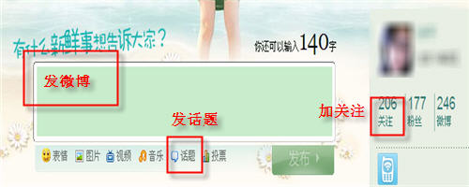

1.2如何注册微博

1.2.1如果已经拥有了新浪账户：
直接登录微博就可以使用，无需单独开通。
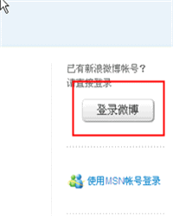

1.2.2如果您还没有新浪账户：
打开微博首页http://weibo.com/，点击右上角的“立即注册”。注册完成后系统会给你填写的邮箱内发送一封博客注册确认信， 收到确认信后，点击确认帐户链接地址即可完成注册。（特别说明：确认信中的有效链接需要在48小时内完成确认。超过48小时该确认链接失效。可重新登陆发送）
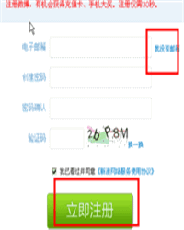

1.2.3手机发短信开通
- 直接编辑登录密码(编辑内容要求：6-16位数字或英文字母(区分大小写)，
移动用户至:1069009088；联通用户至:1066888859；
- 无需等待确认短信即可直接登录，登录名为发送短信的手机号。

1.3 如何登录微博
- 电脑登录：http://weibo.com/页输入登录名、密码即可登录。
- 手机登录：输入网址：weibo.cn.

1.4新手快速使用微博攻略
新浪微博的特点在于：朋友间的信息分享及讨论。因此，您在开通新浪微博后，需要：

1.4.1添加关注
关注是一种单向、无需对方确认的关系，只要您喜欢就可以关注对方，类似于“添加好友”。
添加关注后，系统会将该网友所发的微博内容，立刻显示在您的微博首页中，使您可以及时了解对方的动态。而对于您的“粉丝”来说，他们也一样会在第一时间看到您所发的微博内容。您“关注”的人越多，则您获取的信息量越大。您的“粉丝”越多，则表明您发表的微博会被很多人看到。

1.4.2 发表微博
将您生活中所 看到的；听到的；想到的，微缩成一句话或者一张图片，发到新浪微博上，和您的朋友分享。 发表微博的方式可以分为两种，电脑使用及手机（彩信、短信、WAP）使用。

1.4.3 参与话题
发起或者参与话题讨论，认识更多的网友，和他们成为朋友，分享更多的信息。

第二章 微博强大功能

2.1发微博的几种方式

2.1.1 电脑发微博
可以在电脑上登录自己微博发表，发表内容最多是140个汉字，一条微博内最多只能有一张图片，上传图片要求：jpg、gif、png格式，小于5M的图片，放大后图片最宽为490，查看大图最宽为1600。也可以直接输入音乐或视频的url地址（每条微博限一条）。
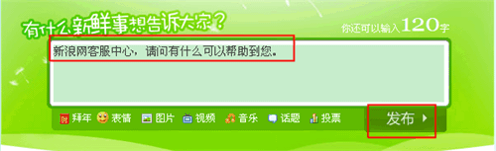

2.1.2 手机绑定短信/彩信发微博
绑定手机后通过手机发短信/彩信更新微博。
- 短信：移动用户发短信到1069009009，联通、电信用户发短信到1066888866。
- 彩信：目前只支持移动、联通用户发彩信，发送彩信到1066888866。

2.1.3 聊天机器人MSN、Gtalk、UC发表
微博绑定MSN、Gtal后， 可以通过MSN、Gtal发表微博、接收新评论、新微博、新粉丝、新私信的提醒，还可以通过MSN发私信，/d 粉丝昵称 私信内容。

2.1.4关联博客发表

在微博“设置”—“关联博客”输入自己要关联的博客地址，当博客中有更新时，就会自动产生一条微博。

2.1.5转发他人微博生成一条新微博

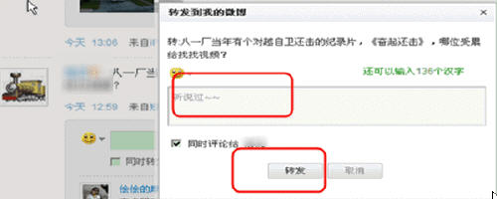

2.1.6 评论
对他人微博评论时，可以同时作为一条微博发表。

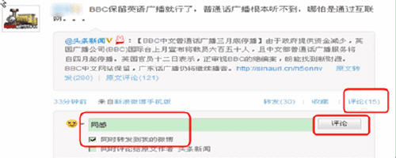

2.1.7 通过手机WAP、客户端发表
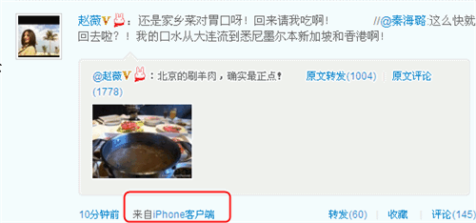

2.2话题
简单地说“话题”就是微博搜索时的关键字，其书写形式是将关键字放在两个井号之间，后面再加上您想写的内容，例如：#快女# 今年这节目真火。
搜索相关话题，在微博页面右上方搜索框输入搜索关键字，选择含xxx的微博。

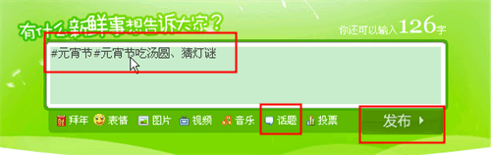

2.3发图片
进入微博发布栏点击图片，在上传图片标签页点击从电脑选择图片，上传成功后即可发布图片。图片最大限制为5M，支持格式：JPG\GIF\PNG。
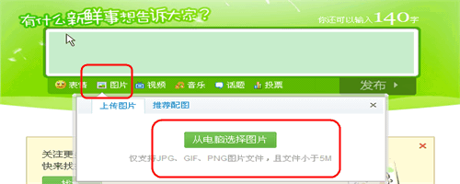

2.4发视频

2.4.1输入视频网站播放页链接地址发布
把视频链接输入到编辑器内（必须是以.html结尾的链接），点击“发送”即可。目前已支持新浪播客、优酷网、土豆网、酷6网、56网等网站。

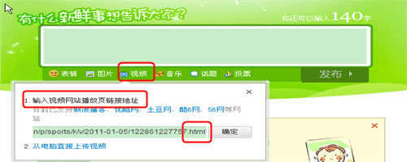

2.4.2 电脑本地直接上传视频
上传视频大小不超过200M。

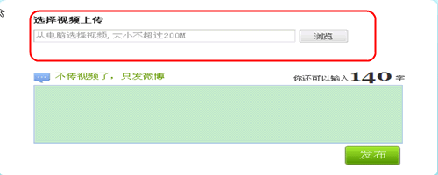

2.5发音乐

2.5.1 输入歌曲名称搜索添加
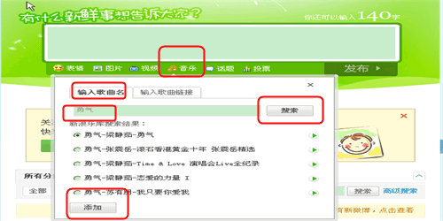

2.5.2 输入歌曲链接添加

输入MP3链接或者新浪乐库单曲播放页面链接，点击添加。

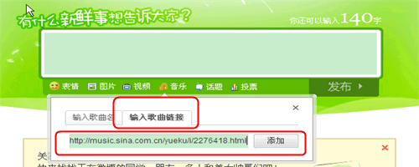

2.6投票

2.6.1 参与投票
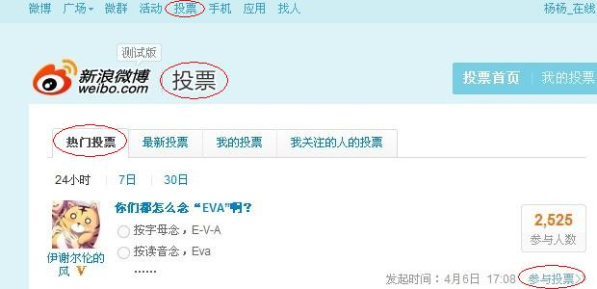

新浪微博用户还可通过投票功能，在“我的投票库”中查询到由自己发起的投票。在投票 首页，用户还可以按照查看到热门投票和最新投票，并可查询自己关注对象发起的投票。

2.6.2 发起投票



在“发起投票”中，需要为投票创建标题，并设置投票截至时间。使用该投票功能时，新浪微博用户最多能设置20个投票选项，每项最多20个汉字，同时自行定义此次投票是单选还是多选，如果定义为多选，还可根据所设具体投票选项，决定参与投票的网友最多能选择多少选项。

2.7私信
- 在对方微博页头像下面或是“粉丝”、“关注”页有发私信按钮，私信内容长度最是300个汉字。
- 只有你关注的对像才能给你发私信（默认）。不能发给陌生用户。
- 可以设置“所有人-不包括黑名单”或我关注的人给我发私信。在账号设置隐私设置中。

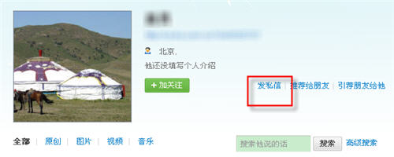

2.8评论、转发、收藏功能

2.8.1评论、转发：
- 评论内容和转发理由最多为140个汉字，若在别人转发基础上转发，理由文字包含之前他人转发内容。
- 转发时也可以不写内容。转发时可以将转发内容同时评论给所有转发人，评论时也可以同时转发。
- 在“我的评论”中可以查看/删除他人给自己微博的评论、及自己发出的评论，

2.8.2收藏：
看到感兴趣的微博点击微博下面的收藏即可到自己的收藏夹中，在自己的首页右侧点“我的收藏”即可查看收藏的内容。对一条微博点击收藏后还可以再收藏，但在“我的收藏”只显示一条。

2.9关注和粉丝
- “关注”是一种单向、无需对方确认的关系，只要喜欢就可以关注对方，添加关注后，系统会将该网友所发的微博内容，立刻显示在您的微博首页中，使您可以及时了解对方的动态。最多只能关注2000人。
- “粉丝”则是指关注你的人，无上限。只显示最新1000人。
- “关注”的人越多，则获取的信息量越大。“粉丝”越多，则表明你发表的微博会被很多人看到。
- 在“找朋友”页面可以通MSN、邮箱、关键字搜索及系统选择的你可能感兴趣的人中去关注他人和邀请他人。

2.10 @功能
- @这个符号用英文读的话就是at，在微博里的意思是“向某某人说”。只要在微博用户昵称前加上一个@，并在昵称后加空格或标点断句，他(或者她)就能看到。比如：@微博小秘书 你好啊。@usernam及空格皆包含在140汉字以内。
- 在微博的个人首页右侧菜单中“@我的”，如果在微博里有人使用（@昵称）提及您，点击该标签在这里就能看到。
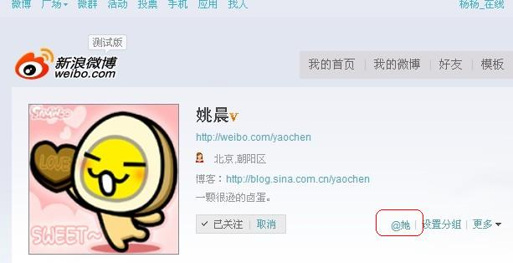

2.11 个人标签
- 用途：标签是自定义描述自己职业、兴趣爱好的关键词。可以让更多人找到你，让你找到更多同类。已经添加的标签将显示在“我的微博”页面右侧栏中，方便大家了解你。
- 添加方法：登陆后点击账号设置——个人标签。
- 限制：每个账户最多可添加10个标签，单个标签最多可输入7个汉字。
- 添加标签后，点“将我的标签推荐给朋友”，点击后，所有标签会形成一条微博。

第三章 手机玩转微博

3.1 手机短信、彩信更新微博

3.1.1手机如何绑定微博
- 您在登录微博后，可以在顶部导航上看到“手机发微博”，请点击该链接进入手机绑定页面。
- 进入手机发微博页面后，请在手机号内正确输入您的手机号码，点击“绑定手机”按钮即可。此处需要说明两点：一个手机号码只能绑定一个微博，无法同时绑定多个微博；另外，也会有网友进入此页面时发现自己的手机号码已经绑定了，这是因为您曾经在新浪博客或相册内绑定过手机号码，在开通微博客后系统已自动关联了手机，以避免您再次绑定手机的麻烦。如需解除绑定可使用需解绑手机编辑短信 JCBD 移动用户发送到1069 009 009 联通、电信用户发送到1066 8888 66。
- 在进入验证页面时，您会看到页面提示的“验证码”和“接收号码”，请用您刚填写的那个手机号码编辑短信，短信内容输入数字验证码，发送到页面的“接收号码”上（暨移动用户发送至1069 009 009 联通、电信用户发送到1066 8888 66），即可完成绑定操作。
- 当系统收到您短信后，页面会自动跳转到绑定成功页面，并且您的手机会收到一条成功绑定的短信：绑定成功！请保存服务号码10668888XXXXX至通讯录，通过手机随时随地发布微博客！[新浪微博]
- 某些地区未开通短信/彩信业务，详情请见：http://weibo.com/setting/mobile#go

3.1.2 手机短信、彩信如何更新微博
- 绑定成功后可发短信更新微博方法：
移动用户发短信到1069009009，联通、电信用户发短信到1066888866。
- 绑定成功后可发彩信更新微博：
目前只支持移动、联通用户发彩信，发送彩信到1066888866。
- 取消手机绑定方法：（解除绑定）
移动用户发JCBD到1069009009，电信/联通用户发JCBD到1066888866。
【注意事项】详见页面：http://weibo.com/setting/mobile

3.2 手机WAP更新微博

3.2.1什么是新浪微博手机版？
新浪微博手机版是可以在手机上使用的新浪微博，微博用户可以用与网页版一样的帐号和密码登录，享受与网页版同样的内容和服务。

3.2.2 如何登陆新浪微博手机版？
- 直接用手机输入网址：weibo.cn
- 短信发送 t 到 106688881088，点击短信内的网址即可进入。
小建议：请您在登录时勾选“记住登录状态”，并在登录后将“新浪微博”存为书签，下次再登录就方便啦.

3.2.3新浪微博手机版收费吗？
新浪微博手机版是免服务费的，新浪网不会收取您的任何费用。但是，在浏览过程中产生的GPRS流量费，由您所使用的电信运营商（中国移动、中国联通、中国电信）收取。

3.2.4 如何开通手机上网服务？
请拨打您的运营商客服中心热线，询问开通手机上网服务的方法。 移动用户拨打10086，联通用户拨打10010，电信用户拨打10000。

3.3 手机客户端更新微博
下载相应的手机客户端，目前支持的客户端为：IPHONE客户端、IPAD客户端、ANDROIDK客户端、SYMBIAN客户端、KJAVA客户端、BLACKBERRY客户端、WM客户端。

3.3.1玩转新浪iPhone微博2.2.0客户端
一、新功能：
1、推送功能：消息推送支持新消息推送功能，实时将新私信推送到iPhone桌面，评论、@我、粉丝 以数字提示方式进行提醒；
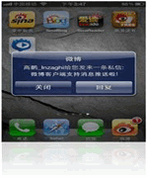 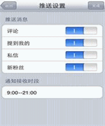 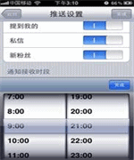
新消息推送 推送设置选项 推送时间设置

2、提醒方式：新微博提醒方式－时间橙色高亮区分，旧微博时间颜色为灰色。
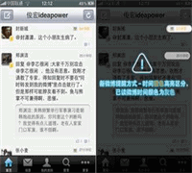
新微博提醒方式用颜色区别
3、个人资料页： 个人资料页增加新浪认证信息。
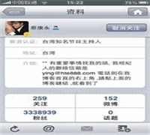
新浪认证信息
4、发表微博：发表微博支持横屏输入。
支持横屏输入
二、如何登出帐号？

1、进入更多->帐号管理界面，就可以看见你的帐号列表了。
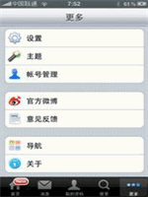
帐号管理界面

2、登出帐号重新登陆－在帐号管理的界面点击 “编辑”，删除帐号，重新登录。
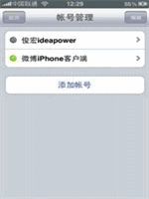
帐号管理界面

3、如果你想直接切换其他的帐号，可以直接点击另外一个帐号，就可以切换到那个帐号啦，现在的帐号会自动退出。
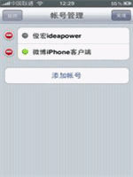
切换帐号

第四章 帐号设置

4.1昵称
昵称是您在新浪微博中使用的虚拟姓名。当别人浏览您的微博信息时，他只能看到您的昵称，而不会看到您的微博登录名。昵称在注册后，可以随时更改。
微博的昵称是唯一的，一个昵称只允许一个用户使用。为了让昵称更高效的使用，对于注册后30天内0粉丝0微博的用户，我们有权回收昵称。

4.2个性域名

4.2.1 微博个性域名设置要求？
可以输入4至20位的英文或数字（必须包含英文字符）。

4.2.2 微博个性域名提示“被占用”但访问却不存在？
非常抱歉给您带来的不便，由于新浪微博尚处于测试阶段，未全部开放注册，所以新浪网为博客10级以上的老用户预留了对应域名。烦请您更改其他个性域名注册，感谢您对新浪微博的支持。

4.3密码修改
- 您在登录之后，点击页面上方导航处 帐号设置 按钮，选择“个人资料”。
- 进入个人资料页之后，选择“密码修改”。
- 按照提示，进行密码的填写，输入一遍旧密码和两遍新密码。
- 密码修改成功。

4.4如何找回登录密码
第1类方式：进入新浪会员索取密码页，通过您设置过的安全信息找回密码。
a.通过您以前设置的“密码查询问题和答案”找回密码；
b.通过您以前设置的“安全邮箱”找回密码；
c.通过您以前设置的“安全手机”找回密码；

第2类方式：如果上述3种方式您都已经忘记或者无法提供，您就需要按《新浪会员查询密码申请文档》中的要求填写好相关信息，并将文档邮寄给我们进行索取密码。
下载链接：http://help.sina.com.cn/i/197/389_12.html

4.5查询微博登录名称
在您长时间不使用微博，或者是浏览器默认记住的登录名被消除时，您可能会遇到这种情况：微博登录名忘记了，但还记得密码。您不必着急，请您将如下信息发送至tkefu@vip.sina.com进行查询
1.微博地址：
2.微博完整昵称：
3.微博登陆密码前三位：

第五章 认证&合作

5.1为什么要进行身份认证？
为了避免身份混淆，引起公众误解，新浪微博实行名人身份认证策略。

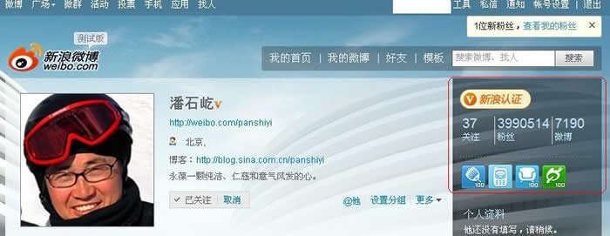

5.2如何进行V认证与合作
新浪微博客实行公众人物身份认证策略。若看到带“ ”标志，即表明此博已经经过新浪实名认证。
- 具体认证方法详见：http://weibo.com/pub/verified；
- 修改V认证描述的方法？直接联系“微博小秘书”，留言或私信均可。
- 冒用V认证标识可举报至：miniblog@vip.sina.com。

5.3 用户通过身份认证后有什么特权吗？
暂时没有。该类账户在功能上与无实名认证用户完全一样。

5.4某个公众人物账号,没有身份认证标识,他/她一定是假的吗？
不一定。新浪微博实行被动认证，在接到用户各种方式申请时新浪微博会启动认证流程。但是如果你发现某个名人账户是其他人假冒的，请与我们联系，发信至：miniblog@vip.sina.com

第六章 微博新功能、新活动上线

6.1 微博群

6.1.1创建微博群条件？
满足以下条件才能创建微群：
- 上传头像
- 粉丝达到10人
- 微博超过10条
- 已创建微群不超过3个
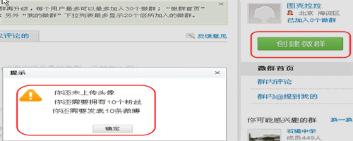

6.1.2 微群等级及升级方法？
显示在群号后面。等级对应的特权说明：http://q.weibo.com/level/about.php

6.1.3 解散V群方法？
进入对应V群（点我的微群可找到）——群设置，解散群。
注意：
- 解散群后群内所有内容将被清空，且无法恢复
- 解散群需要把其他成员全部移出群

6.1.4 一个微博博主能加入多少个微群？
一个微博用户最多能加入20个微群

6.1.5 微博群的人数设置上限是多少？
最低上限为1000，根据升级方法有所提升

6.1.6 微群头像要求？
需要jpg、gif格式，且文件大小不超过5M的图片。V群头像更新后需要审核。

6.1.7 微群的名称是否是唯一的？
微群的名称不是唯一的，可以重复

6.1.8 微群是否可以设置为隐私？
微群可以设置为开放群组和私秘群组。

6.2 语音微博

6.2.1什么是语音微博？
语音微博是新浪与移动运营商合作，为广大微博用户提供了微博语音版服务，有互联网微博账号并且与自己的手机绑定的手机用户拨打指定号码，可以通过手机录制自己的语音微博，录制完成并保存后，在自己的互联网微博上就可以直接收听、转发、让其他人收听。

6.2.2 如何录制语音微博
- 第一步：拨打你手机所属运营商的号码（移动1259085500，联通9501399），电信16836502即将上线；
- 第二步：按照提示音的指示，录制微博；
- 第三步：录制完成后，按照提示音的指示确定保存上传；
- 第四步：请稍等片刻（约3分钟），即可在新浪微博中看到刚发布的语音微博，点击即可播放刚刚录制的内容。

6.2.3语音微博收费么？收费标准怎样？
录制语音微博和拨打当地电话收费标准一样，费用由运营商收取，新浪不收取任何其他费用。

6.2.4业务如何退订?
无需退订，不喜欢的语音微博可以直接在互联网微博上删除。

勋章

6.3.1什么是我的勋章
勋章是用户在微博某项行为活跃的象征，微博将会根据你的不同行为的活跃度，为各用户提供不同类型的勋章。你获得的所有勋章，会在你的个人页面上呈现。获得的勋章越多，获得的关注就越多哦。目前页面提供了10个勋章。

6.3.2 勋章如何显示
勋章在微博我的首页显示。



6.3.2 如何隐藏勋章
在帐号设置——隐私设置中进行设置。
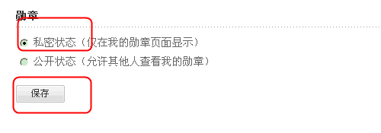

举报不良信息
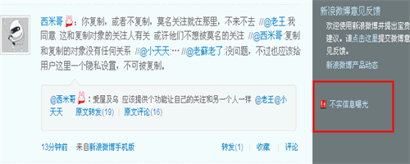
新浪微博设立不实信息曝光专区，意在提示各位网友在发布信息时要更加审慎负责，以免对其他网友造成误导。举报范围如下：
- 虚假信息：不存在的事实或张冠李戴信息，尤其是灾难、求助等方面。
- 不准确信息：为了提高网友关注度，故意夸大、夸张事实真相。
- 商家利用有奖活动骗取粉丝和转发，被网友举报的信息。

如何举报：
- 可以给微博辟谣、系统管理员、微博小秘书等新浪官方账号发私信举报。
- 给不实信息曝光专用信箱发送举报邮件weibopiyao@sina.com
- 通过个人微博页面右下方的“举报不良信息”入口或者单条微博左下方“举报”字样进行举报

6.5 微博活动：让红包飞

6.5.1活动简述
- 主题：带着“围脖”回家过年！邀亲朋，织围脖，加粉丝，拿红包!
- 活动时间：1月26日——2月17日
- 口号：让#让红包飞#起来！
- 简述：邀请亲朋好友和您一起来新浪织围脖，邀请成功就可以在您的微博昵称后戴上微博兔（微博兔是指在昵称后的小兔子标识）。双方还将各得一个红包，可立即抽取大奖。成功越多，红包越多。

6.5.2活动规则及抽奖方式
- 链接邀请：复制邀请链接，通过QQ、论坛、邮件群发给你的亲朋，只要邀请成功你即可戴上微博兔，并获得红包，成功越多红包越多。
- 短信邀请：短信发送“红包”到1239876，即可戴上微博兔，并获得红包短信，将短信转发给朋友，转发越多中奖越多。暂时不支持海外用户参加活动。
- MSN邀请：通过登录MSN邀请好友，邀请成功后即可戴上微博兔，并获得红包。成功越多红包越多。
邀请成功后系统会发送通知，引导您到抽奖页面抽取奖品，抽奖页上显示您的红包个数及您的所获得的全部奖品和活动的全部获奖名单。

6.5.3奖品设置及发奖规则
- 红包奖：每日可抽取80台手机，共近两千台手机；每日可抽取4000张30元充值卡，共近10万张。手机奖品以实物为准。
- 金兔大奖：每日从累计邀请超过10人的用户中，系统随机抽取两名送价值5000元金兔一个，共46只。
- 排行奖：每日红包排行榜前100名还送新浪新年版红围脖一条，共4600条。
- 抽取红包获奖后，我们会当即告知您中奖并私信通知您填写获奖信息。 所有奖品统一在本活动结束后至2月28日以前发出。，手机大奖、排行榜奖品、每日金兔大奖会在@让红包飞官方账号上公布。截止至2月28日不填写获奖信息者，视为自动放弃奖品。

6.5.4活动声明
- 在活动中遇到问题建议先查看活动细则，如再有疑问请私信@让红包飞 ，我们有专人为您回答。
- 您还可以打新浪客服电话：400 690 0000提示音后按1键（按当地市话标准计费）。
- 本次活动最终解释权归新浪微博所有。

多渠道联系客服

7.1 客服热线
您可以随时拨打我们的客服热线：4006-900-000 提示音后按1键
拨通后，我们会有专业的客服人员来帮助您解决问题、处理投诉、反馈建议等。
新浪客服中心传真号码：01082628470

7.2 客服邮箱
您可以向我们的客服邮箱miniblog@staff.sina.com.cn，来反馈您的问题和建议。
接到您的邮件后，我们会有专业的客服人员来处理您的邮件，并会在48小时之内，给予您邮件回复

7.3 在线提交
您可以通过页面的在线提交，来反馈您的问题和建议。 在反馈成功后，我们的客服人员，将会在48小时之内，将处理结果反馈到您所留的电子邮箱中。
在线提交链接：http://help.sina.com.cn/help/12.html

7.4微博建议反馈话题
您可以通过微博的建议反馈话题，来反馈您的使用建议。我们有专门的产品设计人员，来查看您的建议，改进我们的产品。
微博意见反馈：
http://weibo.com/k/weijianyi

